Nama : Bagas Seto Satrio
NIM : 123260212

TUGAS 1

- ERD & RAT

[ERD]
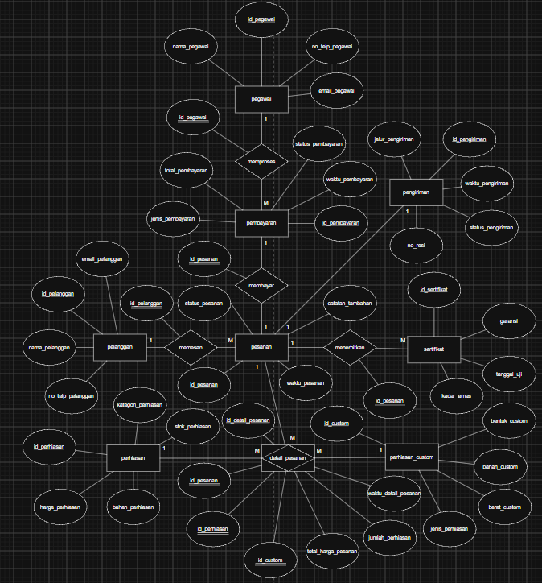
[RAT]
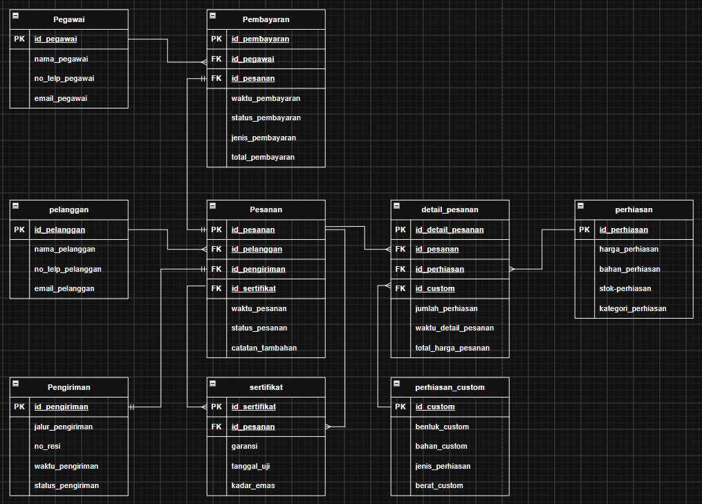

- PenjelasanDeskripsi
- Latar Belakang & Alur Sistem
  - Pencatatan Identitas Pelanggan & Pegawai
- Pegawai mencatat data identitas pembeli ke dalam entitas pelanggan (nama_pelanggan, no_telp_pelanggan).

- Pegawai yang bertugas di toko terdaftar di dalam entitas pegawai (nama_pegawai, no_telp_pegawai).

  - Pemilihan Produk Perhiasan
- Opsi Perhiasan Ready Stock: Pelanggan memilih barang yang tersedia pada entitas perhiasan (memuat kategori_perhiasan, bahan_perhiasan, harga_perhiasan, dan stok_perhiasan).

- Opsi Perhiasan Custom: Pelanggan mengajukan desain khusus yang dicatat pada entitas perhiasan_custom (memuat bentuk_custom, bahan_custom, jenis_perhiasan, dan berat_custom).

  - Pembuatan Nota Pesanan
- Sistem membuat data transaksi baru pada entitas pesanan yang menghubungkan id_pelanggan dengan id_pesanan, serta mencatat waktu_pesanan, status_pesanan, dan catatan_tambahan.

  - Rincian Pesanan (Detail Pesanan)
- Seluruh barang yang dipilih (baik ready stock via id_perhiasan maupun kustom via id_custom) dimasukkan ke dalam entitas detail_pesanan.

- Sistem mencatat jumlah_perhiasan yang dibeli dan mengkalkulasikan total_harga_pesanan.

  - Pemprosesan Pembayaran
- Pegawai memproses transaksi tersebut pada entitas pembayaran dengan merekam id_pesanan, id_pegawai, waktu_pembayaran, status_pembayaran, jenis_pembayaran (tunai/transfer/QRIS), dan total_pembayaran.

- Setelah transaksi dikonfirmasi lulus/selesai, sistem memperbarui status_pesanan dan secara otomatis mengurangi stok_perhiasan untuk produk ready stock.

  - Penerbitan Surat Sertifikat & Garansi
- Setelah transaksi pada tabel pembayaran selesai dan berstatus Lunas, sistem secara otomatis menerbitkan dokumen pendukung pada entitas sertifikat_garansi.

- Setiap item perhiasan yang dibeli dalam nomor pesanan tersebut akan dibuatkan surat keaslian dan garansi purna jual yang terhubung via id_pesanan, mencakup informasi nomor seri resmi, tanggal uji kadar, serta ketentuan garansi (seperti buyback, cuci gratis, atau resize ukuran).

  - Pengiriman Pesanan
- Setelah proses transaksi pembayaran selesai dan perhiasan siap dikirim (baik produk ready stock maupun custom), sistem akan menerbitkan data pengiriman baru pada entitas pengiriman.

- Pegawai menginput informasi berupa jalur_pengiriman (misal: JNE, J&T, Kurir Khusus Toko), no_resi, waktu_pengiriman (tanggal & jam kirim), serta memperbarui status_pengiriman secara real-time (misal: Dikemas, Dalam Pengiriman, Terkirim) yang terhubung langsung dengan nota pesanan.

- Entitas & Atribut
  - pegawai (Entitas yang mencatat data karyawan/kasir)
- id_pegawai (Primary Key) = Kode unik identitas pegawai
- nama_pegawai = Nama lengkap pegawai
- no_telp_pegawai = Nomor telepon/kontak pegawai
- email_pegawai = Alamat email pegawai

  - pembayaran (Entitas transaksi pelunasan)
- id_pembayaran (Primary Key) = Kode unik transaksi pembayaran
- id_pesanan (Foreign Key) = Kode unik pesanan
- id_pegawai (Foreign Key) = Kode pegawai yang memproses pembayaran
- waktu_pembayaran = Tanggal dan jam pembayaran dilakukan
- status_pembayaran = Status pelunasan (Lunas / DP / Batal)
- jenis_pembayaran = Metode pembayaran (Tunai / Transfer / QRIS / Kartu Kredit)
- total_pembayaran = Nominal total uang yang harus dibayarkan

  - pelanggan (Entitas data pembeli)
- id_pelanggan (Primary Key) = Kode unik identitas pelanggan
- nama_pelanggan = Nama lengkap pelanggan
- no_telp_pelanggan = Nomor telepon/kontak pelanggan
- email_pelanggan = Alamat email Pelanggan

  - pesanan (Entitas utama faktur transaksi)
- id_pesanan (Primary Key) = Kode unik pesanan
- id_pelanggan (Foreign Key) = Kode pelanggan yang membuat pesanan
- waktu_pesanan = Tanggal dan jam pesanan dibuat
- status_pesanan = Status pengerjaan/transaksi (Pending / Diproses / Selesai)
- catatan_tambahan = Catatan tambahan khusus dari pembeli

  - detail_pesanan (Entitas perantara rincian barang yang dibeli)
- id_detail_pesanan (Primary Key) = Kode unik rincian barang
- id_pesanan (Foreign Key) = Kode unik pesanan
- id_perhiasan (Foreign Key) = Kode unik perhiasan template
- id_custom (Foreign Key) = Kode unik spesifikasi order custom
- jumlah_perhiasan = Jumlah unit perhiasan yang dibeli
- total_harga_pesanan = Subtotal harga barang
- waktu_detail_pesanan = waktu detail pesanan dibuat

  - perhiasan (Entitas master data produk ready stock)
- id_perhiasan (Primary Key) = Kode unik perhiasan template
- harga_perhiasan = Harga jual produk perhiasan
- bahan_perhiasan = Jenis bahan (Emas Kuning, Emas Putih, Rose Gold, Perak)
- stok_perhiasan = Jumlah ketersediaan fisik barang di toko
- kategori_perhiasan = Kategori barang (Cincin, Kalung, Gelang, Anting)

  - perhiasan_custom (Entitas master data pesanan khusus)
- id_custom (Primary Key) = Kode unik spesifikasi order custom
- bentuk_custom = Model/desain yang diminta (misal: Cincin Inisial, Mahkota, Floral)
- bahan_custom = Bahan yang diinginkan (Emas 18K, Emas 24K, Platina)
- jenis_perhiasan = Kategori jenis barang (Cincin / Kalung / Gelang)
- berat_custom = Estimasi/target berat perhiasan (dalam gram)

  - sertifikat (Entitas yang mencatat bukti keaslian dan garansi perhiasan)
- id_sertifikat (Primary Key) = Kode unik dokumen sertifikat
- id_pesanan (Foreign Key) = Kode unik pesanan
- garansi = Ketentuan garansi (misal: Gratis Cuci 1 Tahun, Gratis Resize)
- tanggal_uji = Tanggal pengujian kadar perhiasan dilakukan
- kadar_emas = Kadar % emas saat di dalam perhiasan

  - pengiriman (Entitas data logistik dan pengiriman barang ke pelanggan)
- id_pengiriman (Primary Key) = Kode unik identitas data pengiriman
- jalur_pengiriman = Metode/ekspedisi pengiriman (JNE Yes, Kurir Internal Toko)
- no_resi = Nomor resi resmi pengiriman
- waktu_pengiriman = Tanggal dan jam barang diserahkan ke pihak logistik/dikirim
- status_pengiriman = Status pengiriman (Diproses, Dikirim, Selesai)

- Penjelasan Kardinalistas/Relasi
  - Pegawai -> Pembayaran (1 : M) = 1 pegawai (kasir) dapat melayani dan memproses banyak transaksi pembayaran. Namun, 1 nota transaksi pembayaran spesifik hanya diproses oleh 1 pegawai yang bertugas.
  - Pembayaran -> Pesanan (1 : 1) = 1 bukti pembayaran diterbitkan khusus untuk pelunasan 1 faktur pesanan. Sebaliknya, 1 faktur pesanan hanya terhubung ke 1 status/data pembayaran utama.
  - Pelanggan -> Pesanan (1 : M) = 1 pelanggan dapat melakukan transaksi pesanan banyak kali (berulang), sedangkan 1 nomor pesanan hanya dicatat atas nama 1 pelanggan.
  - Pesanan -> Detail_pesanan (1 : M) = 1 nomor pesanan dapat memuat banyak item barang. Setiap item dirincikan ke dalam 1 baris di tabel detail_pesanan.
  - Perhiasan -> Detail_pesanan (1 : M) = 1 jenis perhiasan ready stock dapat dibeli dan muncul di banyak rincian detail_pesanan dari berbagai transaksi yang berbeda.
  - Perhiasan_custom -> Detail_pesanan (1 : M) = 1 data spesifikasi custom order dirincikan ke dalam 1 baris detail_pesanan untuk dihitung total harga pengerjaannya.
  - Pesanan -> Sertifikat (1 : M) = 1 pesanan transaksi dapat menerbitkan banyak surat sertifikat/garansi (karena dalam 1 pesanan, pelanggan bisa membeli lebih dari 1 item perhiasan yang masing-masing memiliki surat garansi tersendiri).
  - Pesanan -> Pengiriman (1 : 1) = 1 nota transaksi pesanan secara spesifik memiliki 1 data pengiriman paket resmi. Sebaliknya, 1 nomor resi/data pengiriman hanya diperuntukkan untuk 1 nota pesanan.

